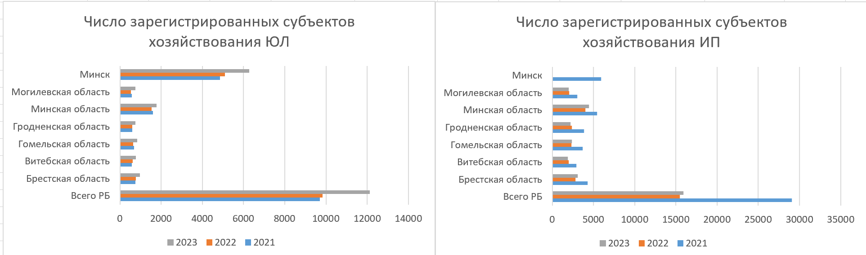

Рисунок 1 ­­– Число зарегистрированных субъектов хозяйствования всего

Юридические лица (ЮЛ) демонстрируют стабильный рост числа зарегистрированных субъектов хозяйствования с 2021 по 2023 годы. Лидером по количеству зарегистрированных юридических лиц является г. Минск, за ним следует Минская область. Наибольший прирост в 2023 году также наблюдается в Минске.

Индивидуальные предприниматели (ИП), наоборот, демонстрируют снижение числа регистраций с 2021 по 2023 годы. Особенно заметное падение произошло в г. Минске и Минской области.

В Брестской области среди ИП наблюдается устойчивое количество зарегистрированных субъектов, что отличается от общей тенденции снижения.

В Витебской и Гомельской областях наблюдается заметное сокращение числа зарегистрированных ИП, что подтверждает общую тенденцию к уменьшению регистрации индивидуальных предпринимателей по стране.

В целом, ЮЛ увеличивают свое присутствие на рынке, тогда как число ИП сокращается, что может свидетельствовать о переходе предпринимателей к более стабильным формам ведения бизнеса.

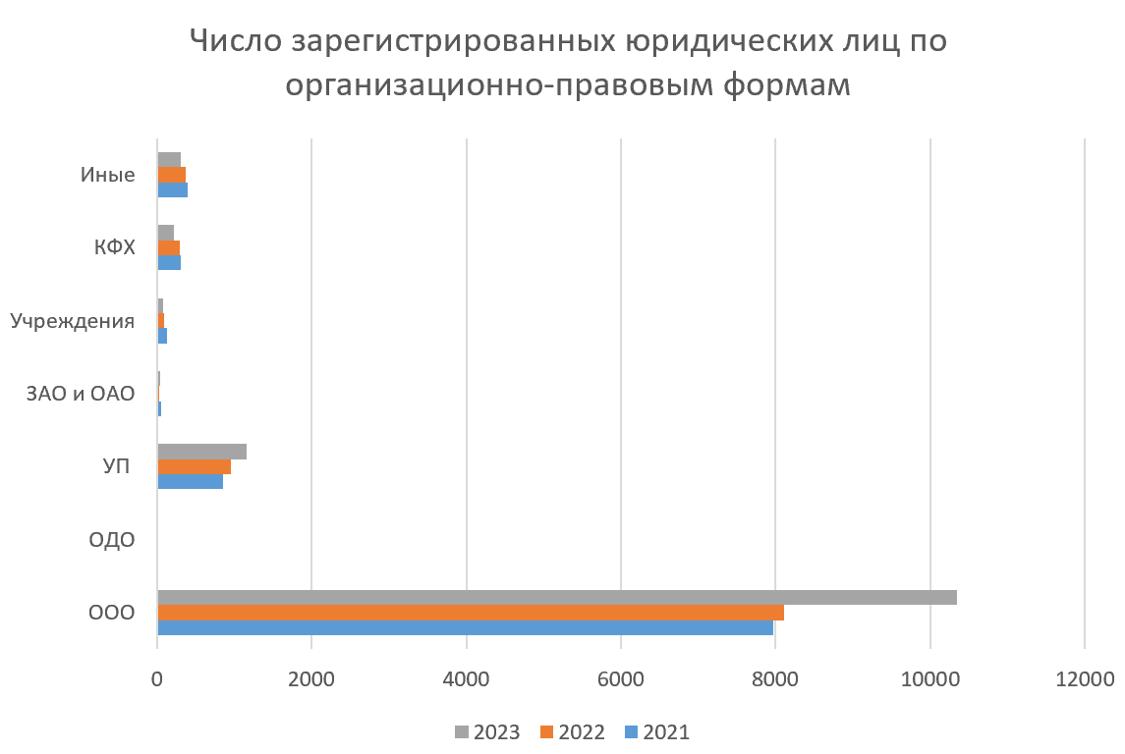

Рисунок 2 – Число зарегистрированных юридических лиц по организационно-правовым формам

Общество с ограниченной ответственностью (ООО) занимает лидирующую позицию среди всех организационно-правовых форм. В 2023 году зарегистрировано более 10 000 таких юридических лиц, что значительно превышает показатели других форм.

Вторая по количеству зарегистрированных организаций форма — унитарные предприятия (УП), однако их доля значительно ниже, около 1 100 в 2023 году.

ЗАО и ОАО, ОДО и учреждения составляют существенно меньшую часть зарегистрированных юр. лиц, причем их количество остается стабильным с незначительными колебаниями по годам.

Примечательно, что в категориях иные и крестьянско-фермерские хозяйства (КФХ) доля зарегистрированных юр. лиц минимальна.

Наибольший рост среди организационно-правовых форм наблюдается у ООО и УП, что свидетельствует о предпочтении этих форм для ведения бизнеса.

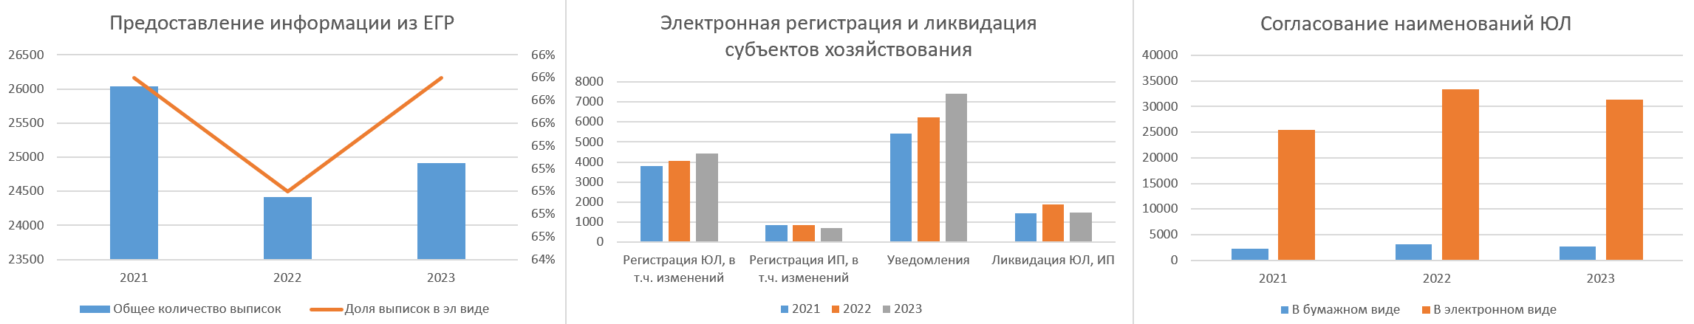

Согласование наименований юридических лиц (ЮЛ): с 2021 по 2023 год значительное большинство согласований проводилось в электронном виде. В 2022 году наблюдается пик электронной регистрации, но в 2023 году этот показатель немного снизился. Бумажные согласования составляют минимальную часть, однако они демонстрируют небольшое, но стабильное присутствие.

Электронная регистрация и ликвидация субъектов хозяйствования:

Уведомления значительно возросли в 2023 году по сравнению с предыдущими годами, что может свидетельствовать об активной деятельности по регистрации и ликвидации.

Регистрация юридических лиц (ЮЛ) и индивидуальных предпринимателей (ИП) остается относительно стабильной в 2021–2023 годах, но ликвидация ЮЛ и ИП в 2023 году показывает ощутимый рост.

Предоставление информации из ЕГР: количество выписок из Единого государственного регистра (ЕГР) в 2022 году упало, но в 2023 году вернулось на более высокий уровень. Доля выписок в электронном виде в 2023 году увеличилась, что подтверждает рост цифровизации процессов.

В целом, наблюдается тренд на повышение цифровизации процессов регистрации, согласования и предоставления информации, что облегчает взаимодействие бизнеса с государственными структурами.